Italia. Un paese fra crisi e rinnovamento

STORIA:

La penisola italiana costituisce un ponte naturale fra le rive settentrionali e meridionali, infatti sin dagli inizi del I millennio a.C. era abitata sia da popoli che provenivano da tutto l'occidente e l'oriente: giunsero mercanti da Cartagine merci, influssi fenici; coloni greci fondarono una serie di città (Magna Grecia); dall'Egeo arrivarono gli etruschi, il primo popolo che diede vita ad una civiltà autonoma e nella pianura padana si insediarono gruppi di celti.
L'impero che nacque, dopo la conquista di tutti questi popoli da parte dei romani, ebbe un carattere multinazionale: le cariche, politiche e militari, romane vennero aperte a uomini di diverse regioni.
Dopo il crollo dell'Impero romano, l'Italia divenne terreno di battaglia per molte popolazioni che apportarono i loro usi e costumi:il risultato fù una cultura multiforme e complessa, il cui elemento portante sarà per anni la religione cristiana.
Con l' apertura delle rotte oceaniche il Mediterraneo non fu più il centro dei commerci internazionali e l'Italia perse la propria importanza commerciale.
Costituitasi in Stato Nazionale nel 1861, l'Italia, cercò, invano, di riprendere il controllo nel mediterraneo anche se il ruolo politico dell'Italia sul mare continuò a restare modesto; crebbero i rapporti economici e a partire dal 1990, con la ripresa di flussi migratori, la penisola Italiana ricominciò a vestire il ruolo di ponte naturale che aveva nell'antichità.

GEOGRAFIA

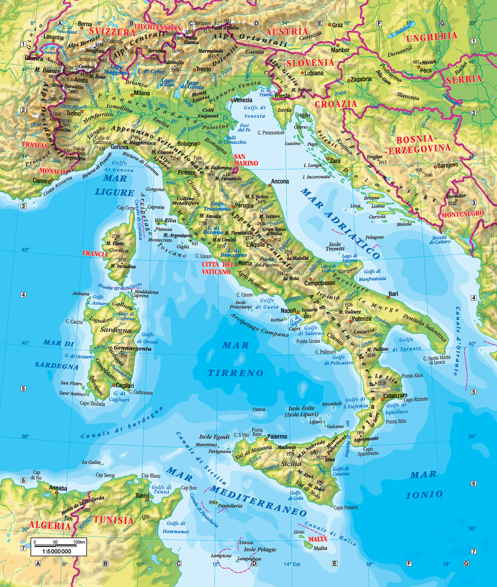
L'Italia confina per tre lati dal mar Mediterraneo e a nord dalla catena delle Alpi, esse si prolungano fino agli Appennini che attraversano tutta la penisola. Ai piedi dei monti si sviluppano vari sistemi collinari, mentre le pianure occupano solo il 23% del territorio e solo una di esse, la pianura Padana, ha un ampia estensione.
I fiumi sono genericamente molto brevi a causa della vicina posizione delle montagne al mare, i fiumi che nascono dalle Alpi si differenziano da quelli appenninici: i primi sono alimentati da neve e ghiacciai, i secondi invece sono alimentati esclusivamente dalle piogge.
Molto importanti sono le isole e gli arcipelaghi minori, che le loro insieme hanno favorito gli spostamenti umani.
-CLIMI E AMBIENTI NATURALI
La lunghezza in direzione nord/sud, il rilievo accidentato e la vicinanza al mare, portano l'Italia ad avere cinque diverse regioni climatiche:

- regione alpina, con inverni lunghi e rigidi , estati fresche e piovose e notevole durata del manto nevoso; la vegetazione tipica sono i grandi boschi di conifere.

- Regione padana, a clima semicontinentale, con forti escursioni termiche annue; essa prosegue fino al mar Adriatico dove il clima è mitigato dall'acqua. Originalmente il territorio era caratterizzato da paludi e foreste ma ora è quasi interamente ricoperta da campi coltivati.

- Regione appenninica, con caratteri continentali; la flora è caratterizzata da boschi e foreste latifoglie.

- regione ligure-tirrena, con precipitazioni abbondanti e più ridotte in estate e inverni freschi.

- Regione mediterranea, situa sulle fasce costiere del Tirreno, dello ionio e dell'adriatico meridionale , con temperature molto calde e escursioni termiche annue; la fauna è denominata da pini marittimi e palme.

POPOLI

Secondo i dati di un sondaggio nel 2011 solo il 92% delle popolazione della penisola è italiana e questo dato, negli ultimi anni, è sempre più in calo. Il rimanente 8% , appartenente a gruppi etnici diversi, è sempre in costante aumento come il tasso di fecondità delle donne straniere che supera di molto quello delle donne italiane
Il risultato è che verso la età del XXI secolo lo popolazione italiana sarà composta dal 23% da uomini di origine straniera con non molti abitanti in più rispetto ad oggi.

LINGUE E RELIGIONI :

La lingua dominante della regione è l'italiano ma molti emigranti nel paese non conoscono la lingua e questo provoca molto problemi sopratutto a livello scolastico. Con il tempo tuttavia il problema tende a diminuire, sopratutto gli immigranti di seconda generazione, bambini che arrivano da molto piccoli o nati in Italia da genitori stranieri, sono normalmente bilingui; in questo modo sembra che l'Italiano possa restare la lingua comune per tutti gli abitanti del paese.

La religione è quella cristiana dato che più del 90% della popolazione è battezzata; tuttavia solo il 20% è praticante. Cresce invece il numero di atei e aumenta anche il peso della componente islamica (circa il 2%): lo scenario che si delinea perciò è quello di un paese in cui le diverse opzioni religiose stanno diventando sempre più varie.

ECONOMIA

- Settore primario: Tradizionalmente, agricoltura e allevamento sono stati i settori economici che hanno
occupato la maggioranza degli italiani. I prodotti caratteristici dell'agricoltura italiana
troviamo in primo luogo la vite e l'olivo, ancora oggi il vino e 1'olio sono prodotti in grande quantità, spesso di ottima qualità ed esportati m tutto il mondo. I più recenti
sono gli agrumi e i pomodori, coltivati soprattutto nelle zolle meridionali del paese. e il mais, diffuso specialmente nella pianura padana.
Quanto all'allevamento, è esercitato quello degli ovini ma anche quello suino viene molto praticato, più recentemente vengono allevati anche bovini in grandi allevamenti, spesso dotati di moderne tecnologie, nella pianura padana.

- Settore secondario: la posizione geografica dell'Italia ha sempre favorito il commercio, infatti il massimo sviluppo dei traffici commerciali ha sempre portato periodi di splendore. Negli ultimi anni l'aumento dell'import-export ha portato il paese a essere uno delle migliori nazioni per il valore delle merci importate e esportate.
Il volume delle importazioni è elevato anche perché il territorio è povero di risorse minerarie e energetiche.

Tra gli anni cinquanta e sessanta del Novecento il sistema produttivo italiano
ha vissuto un cambiamento così rapido e impetuoso da essere definito "miracolo economico": nel giro di pochi decenni l'Italia si è trasformata da paese prevalentemente agricolo a paese fortemente industrializzato.
Gli anni ottanta hanno visto un nuovo momento di crescita, imperniato questa volta sullo sviluppo del settore terziario che è diventato il settore più avanzato.
Un"miracolo"non privo di notevoli tensioni, prima fra tutte Io squilibrio, fra Nord e Sud del paese, lo sviluppo industriale, infatti, è avvenuto quasi esclusivamente nelle regioni settentrionali.
I tentativi dei governi di investire al Sud per favorire uno sviluppo
industriale hanno dato pochi risultati, e sono anzi stati spesso occasione di sprechi e corruzione.

LA CRISI

negli ultimi decenni la situazione è di nuovo cambiata: già agli inizi del 1990 la crescita ha iniziato a calare con la crisi finanziaria del 2008, poi, il Paese è entrato in un periodo di recessione e queste sono le cause:
- la globalizzazione: molti altri paesi hanno cominciato a produrre gli stessi beni a costi inferiori (come la Cina).
- La diminuizione degli scambi: commerciali nel mondo, che per un'economia di esportazione come quella italiana è molto grave.

- la crescita del debito pubblico, che ha raggiunto valori così elevati che lo Stato, per farvi fronte, deve continuamente aumentare le le tasse.

- la quantità degli adempimenti burocratici e l'inefficienza della pubblica amministrazione: secondo un sondaggio, l'Italia è, fra i paesi sviluppati, tra i peggiori per quanto riguarda lo spreco nellespese governative, la criminalità organizzata, la fiducia nei confronti della classe politica, i favoritismi da parte dei dirigenti pubblici, la complessità della burocrazia.

- Pagamento per il mantenimento di piccole e medie imprese: di fronte ai grandi cambiamenti dello scenario internazionale, molte di esse non hanno i mezzi per introdurre una forte innovazione tecnologica e per espandersi sui mercati esteri.

Ma soprattutto manca la voglia di tornare a desiderare, a voler essere protagonisti, a progettare e costruire, come era stato negli anni del"miracolo economico"

la

